ОБРАБОТКА ВХОДЯЩИХ РПО.

- Заходим в Главное меню, далее последовательно: Почтовые услуги; Обработка входящей почты; Регистрация входящей почты; Регистрация входящих емкостей.

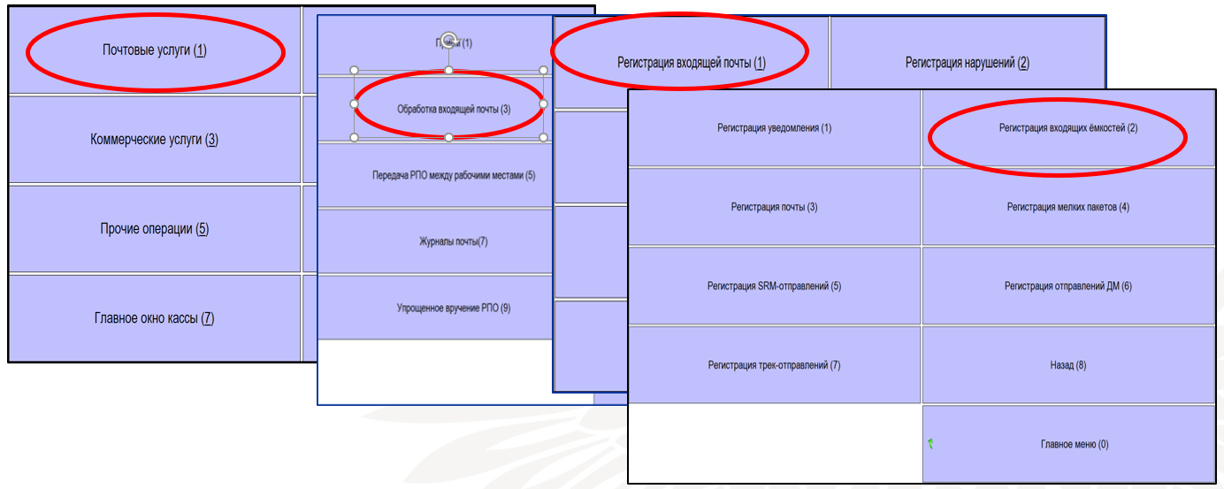

- Во вкладке Регистрация входящих емкостей сканируем ДШК (двухмерный штрих-код) или ШИ с накладной ф.23 на входящую почту.

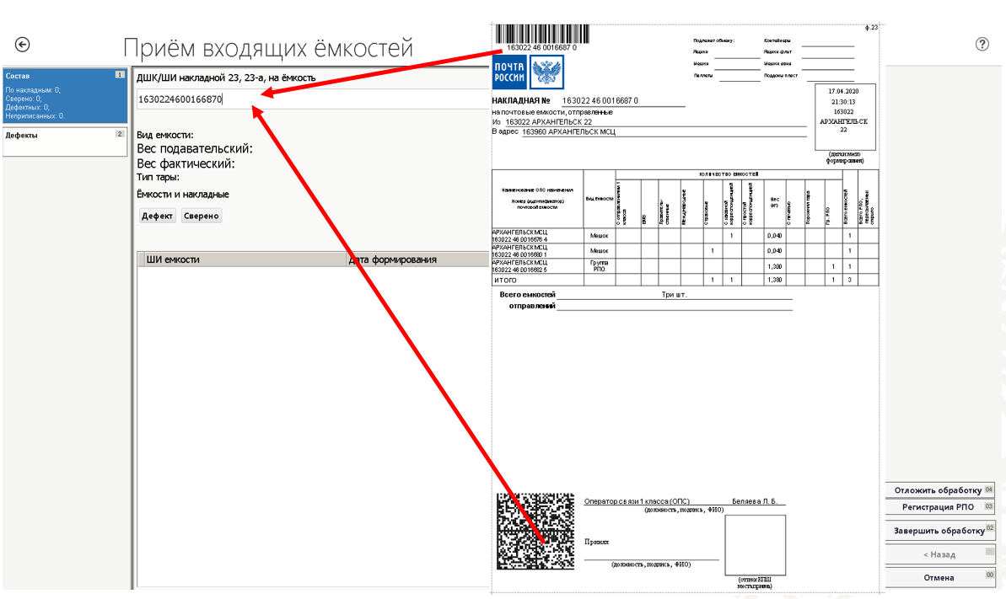

После этого в форме отобразиться накладная с входящими в нее емкостями, где емкости не выделены цветом, т.е. пока емкости не сверены:

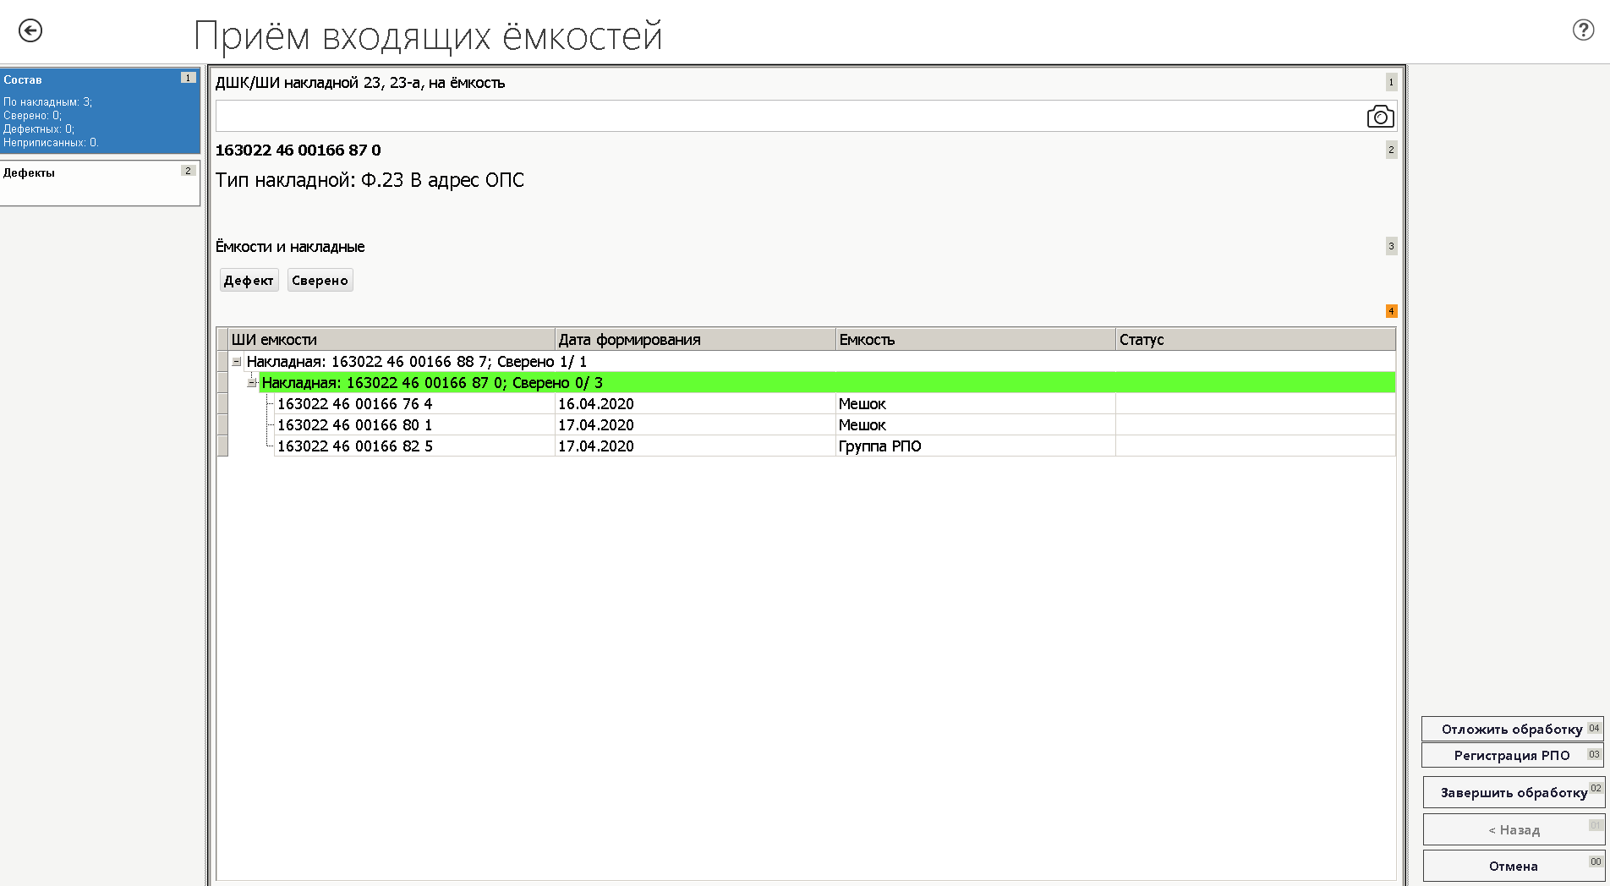

- Вскрываем емкости (поочередно), сканируем ДШК с накладных ф. 16. После чего если все емкости присутствуют их номера выделяются зеленым цветом и появляется статус сверено:

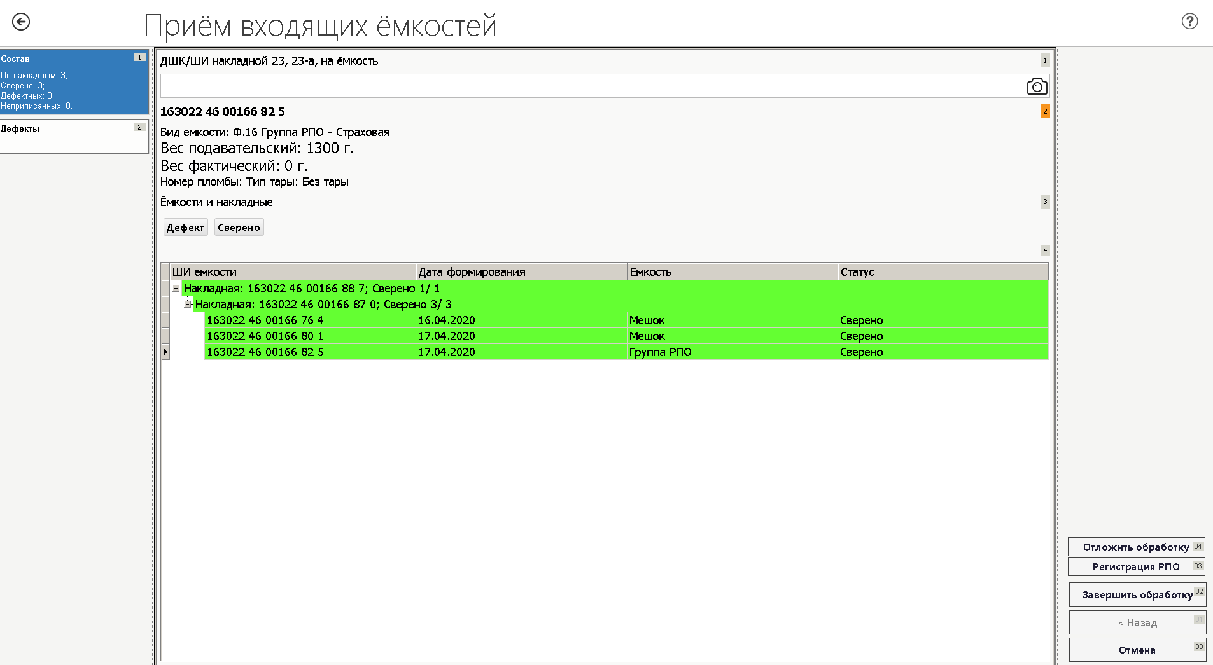

- Далее, для обработки и сверки входящих в каждую накладную РПО, кликаем на кнопку, размещенную в правом нижнем углу, после чего отобразиться содержимое всех РПО входящих в емкости:
Регистрация РПО

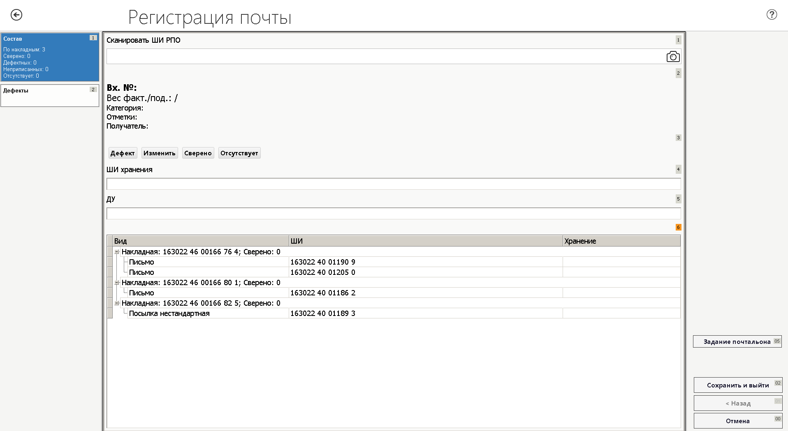

- Сканируем ШПИ с каждого РПО последовательно, при необходимости вносим не подтянувшиеся из ИС данные. Если все отправления присутствуют и информация об РПО соответствует, то номера в системе выделятся зеленым цветом.

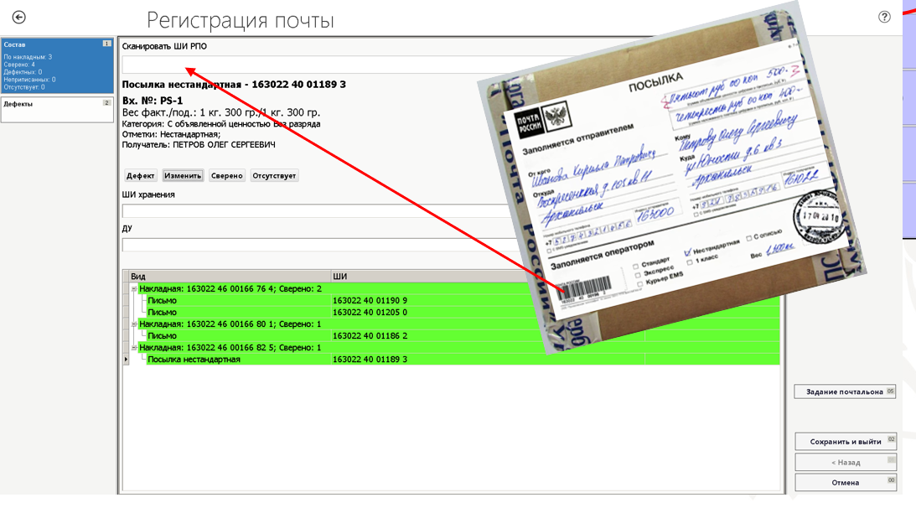

Если данные, по какому-либо отправлению не соответствуют, или не вся информация зафиксирована в системе, то номер РПО выделяется желтым цветом.

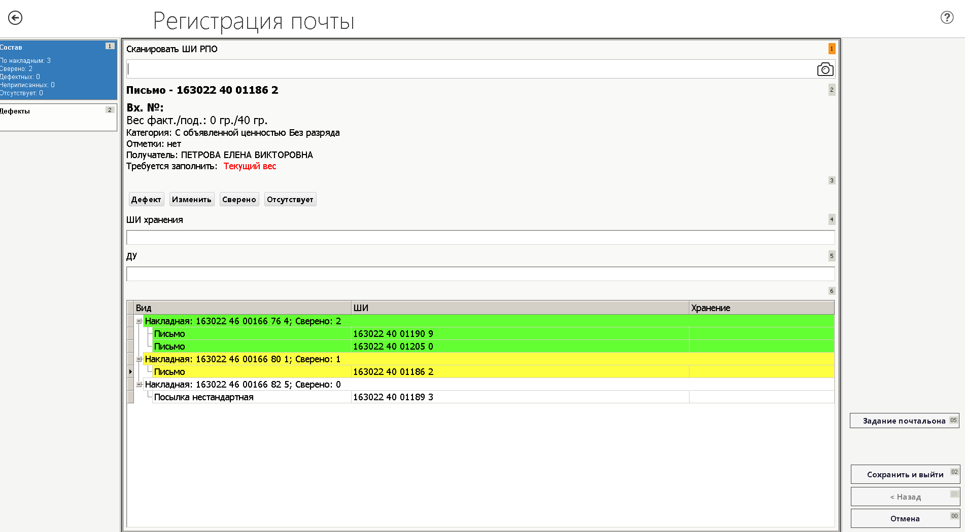

В этом случае необходимо кликнуть по кнопке «Изменить» и откроется окно для ввода/корректировки данных:

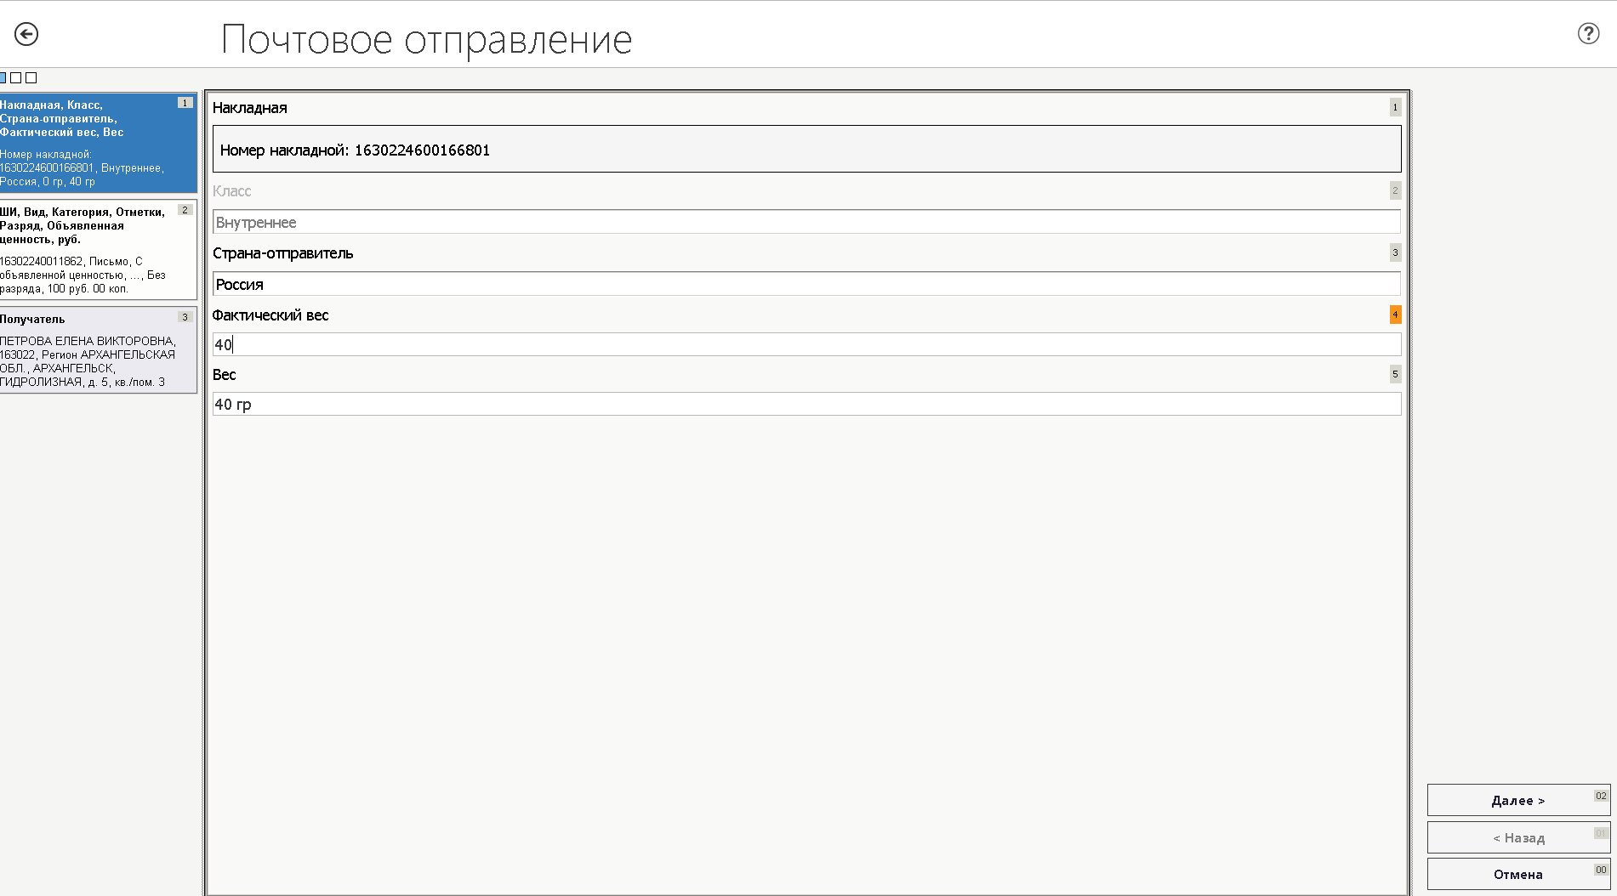

- Для присвоение отправлениям мест адресного хранения необходимо встать на каждое РПО и внести в поле «ШИ хранения» номер места. Для присвоения РПО места хранения необходимо в поле «ШПИ хранения» указать (вручную) место хранения, например, 010205 – стеллаж (01), полка (02), место (05).

- По итогам сканирования и ввода всех РПО на экране формируется список обработанных отправлений.
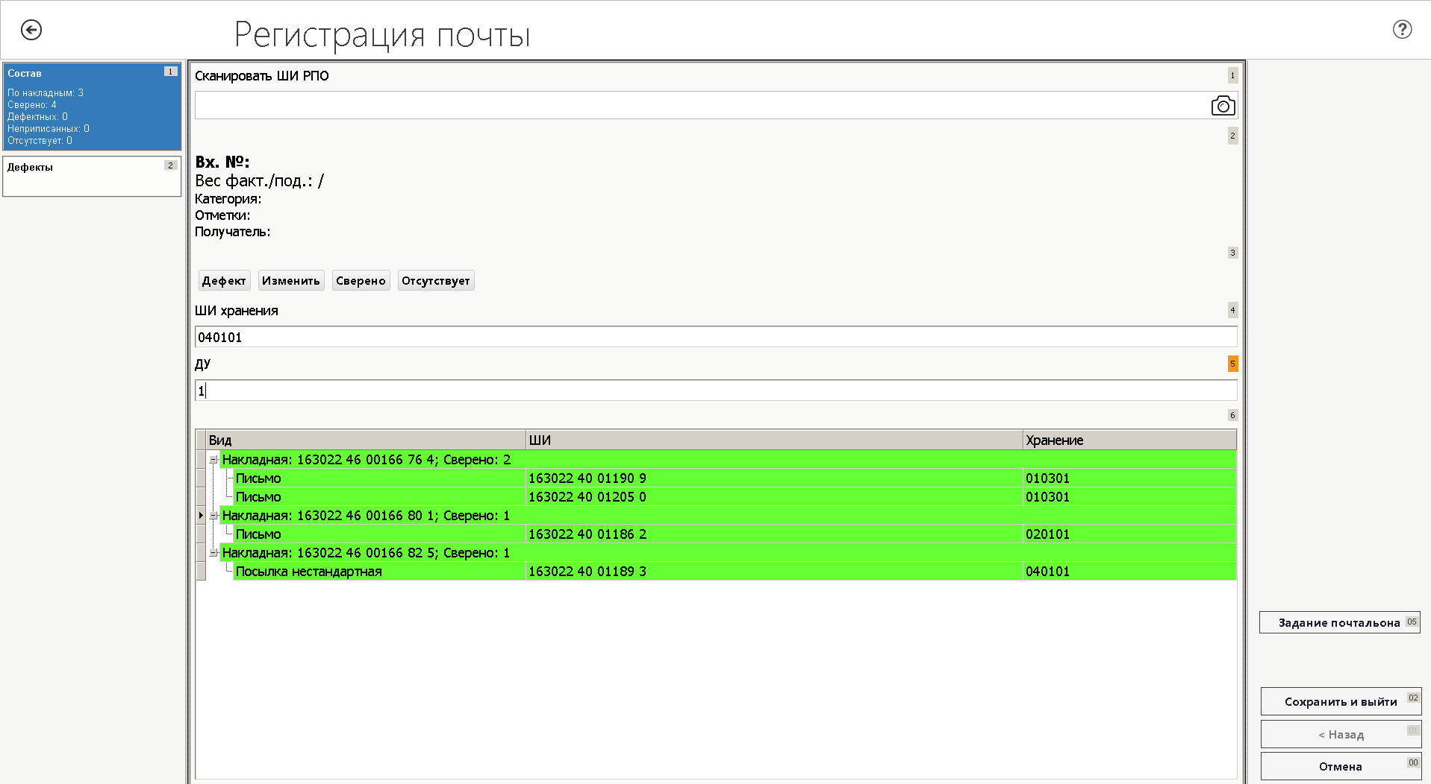
- По завершению обработки последней емкости в правом нижнем углу кликаем на кнопку
«Сохранить и выйти»
- Для просмотра обработанных РПО необходимо войти в меню «обработка входящей почты» в «журнал адресного хранения»

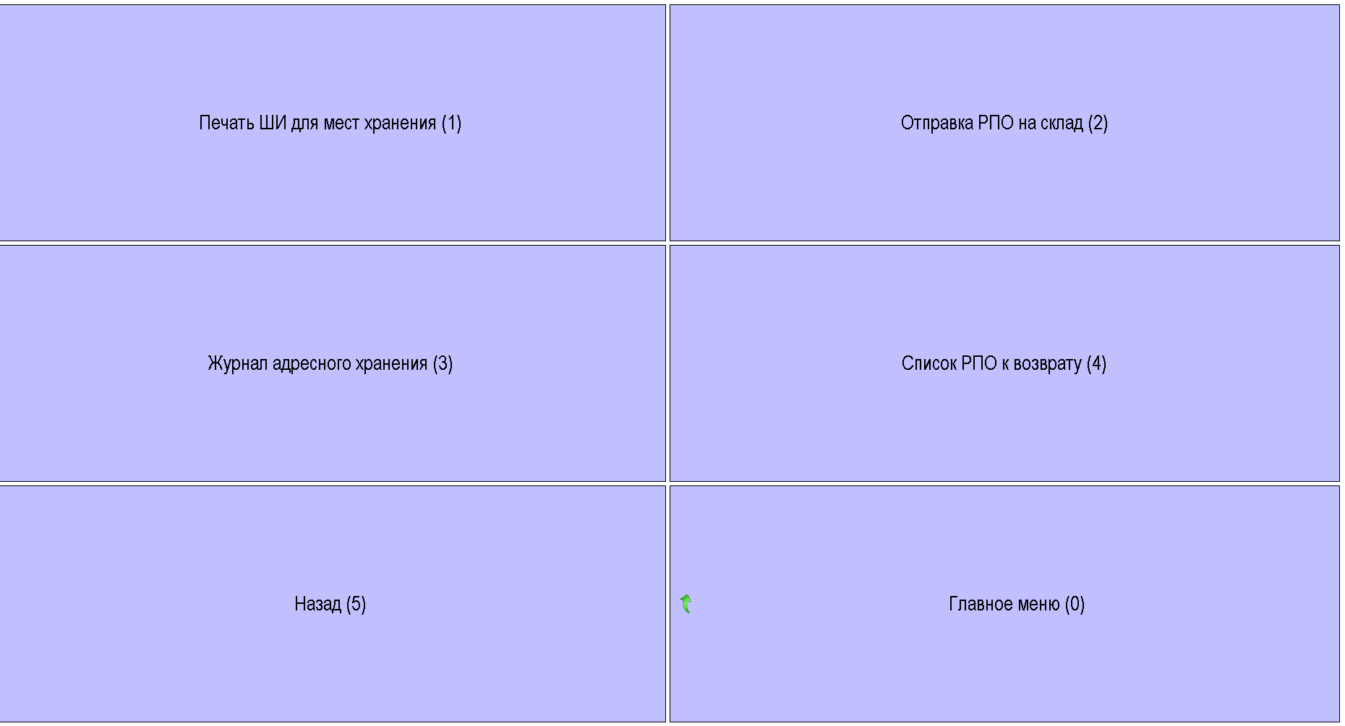

В журнале отражается вся информация об обработанном РПО: ШИ, входящий номер, присвоенный системой, номер доставочного участка, место адресного хранения и т.д.
